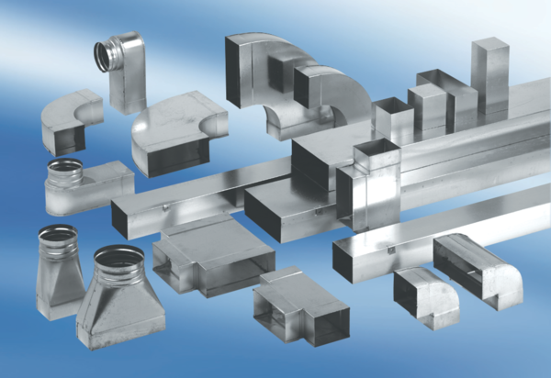Reduzierstück, symmetrisch REDS55/220/70Verpackungseinheit: 1 StückSortiment: K
Artikelnummer: 0055.0693Hersteller: MAICO

